MENU des Moussaillons / SEMAINE du 8 au 12 avril 2019
2
3
1  JEUDI  VENDREDI  MERCREDI  MARDI  DÉJEUNER |  | LUNDI
+ 16 mois 12/16 mois 5/12 mois | Texture  Lisse  (viande et  poisson  séparés) | Haché de lapin  Purée d’épinards et semoule  Fromage blanc | 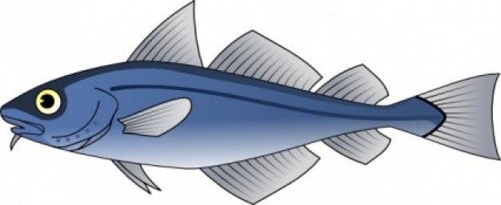  Filet de poisson  Purée de courgettes et vermicelles  Petits suisses | Jambon blanc  Purée de potiron et pommes de terre  Yaourt nature | Navarin d’agneau  Purée d haricots verts et pommes de terre  Fromage blanc | Dos de cabillaud  Purée de carottes et pommes de terre  Petits suisses
+ 16 mois 12/16 mois 5/12 mois | Texture moulinée | Haché de lapin  Purée d’épinards et semoule  Tomme noire  Compote | Filet de poisson  Purée de courgettes et vermicelles  Camembert  1/2 banane | Jambon blanc  Purée de potiron et pommes de terre  Yaourt nature | Navarin d’agneau  Purée d haricots verts et pommes de terre  Fromage blanc | Dos de cabillaud  Purée de carottes et pommes de terre  Petits suisses
+ 16 mois 12/16 mois 5/12 mois | Texture  hachée / normale | Avocat  Gibelotte de lapin  Semoule composée  Tomme noire  Compote | Bouillon de légumes aux vermicelles  Filet de poisson au court bouillon  Courgettes à l’ail  Camembert  Banane | Radis beurre  Jambon à poeler  Mogettes  Fromage blanc  1/2 pomme cuite | Salade de pommes de terre, poulet et tomates  Navarin d’agneau aux abricots  Haricots plats au thym  Crème au caramel  1/2 poire | Carottes rapées  Dos de cabillaud au beurre citronné  Pommes de terre vapeur  Brie  Pruneaux au sirop
Repas établis (en concertation avec l’infirmière et la pédiatre référente du multi-accueil) et cuisinés par l’EHPAD « Le Havre du Payré »
GOÛTER
- de 16 mois | Laitage infantile chocolat  compote pomme | Laitage infantile nature sucré  compote pomme | Laitage infantile banane  compote pomme fraise banane | Laitage infantile myrtilles  compote pêche pomme | Laitage infantile framboise  compote pêche pomme
+ de 16 mois | Fromage blanc  Céréales  Jus de pomme | Pain beurre chocolat  Verre de lait  Compote | Yaourt  Cracotte beurrée  Fruit | Pain fromage  Compote | Petits suisses  Biscuit  Fruit
Toutes les viandes bovines utilisées dans les plats uniques ou composés sont d’origine française.
(obligation d’information suivant le décret 2002-1465 du 17/12/2002)

